INSTRUCCIONES

GitHub Pages es un servicio de hosting de sitios web estáticos integrado en GitHub: genera y sirve una web directamente desde un repositorio (por ejemplo, tu README o una carpeta docs).

Se utiliza para:
- Páginas personales de perfil (portfolio, CV, página académica)
- Documentación de proyectos (manuales, API docs, tutoriales)
- Blogs o sitios generados con herramientas estáticas (Jekyll, Quarto, Hugo, etc.)

¿Cómo funciona en esencia?

- Indicas en la configuración del repo qué rama/carpeta quiere usar GitHub Pages (por ejemplo, main → /docs o la rama gh-pages).
- GitHub publica automáticamente el contenido HTML/CSS/JS en una URL como:
  - https://tu-usuario.github.io/ (para el repo con tu nombre de usuario) o
  - https://tu-usuario.github.io/nombre-del-repo/ para otros repos.

En tu caso, el repo pablo-crg/pablo-crg me sirvió de base para una página personal (https://pablo-crg.github.io/) con mi perfil. En este caso, inicié una estructura mínima de página con Quarto para usarla como web académica sencilla.

Pasos iniciales para crear una web académica sencilla

Para una web académica sencilla con Quarto y GitHub Pages realizamos esta estructura mínima: un proyecto tipo website con 3–4 páginas (inicio, investigación, docencia/proyectos, contacto) y salida a docs/ para publicarla fácilmente.

Estructura de archivos

- Carpeta del proyecto: pablo-crg-website
- Contenido: Creamos en el interior los siguientes ficheros:
  - _quarto.yml (configuración de la web)
  - index.qmd (página de inicio / about)
  - research.qmd (líneas de investigación, proyectos)
  - teaching.qmd (docencia, cursos, charlas)
  - contact.qmd (contacto, enlaces)
  - Opcional: carpeta posts/ si más adelante quieres añadir entradas tipo blog (la crearemos más adelante)

Vamos a ir creando cada uno de los archivos en el interior de la carpeta pablo-crg-website:

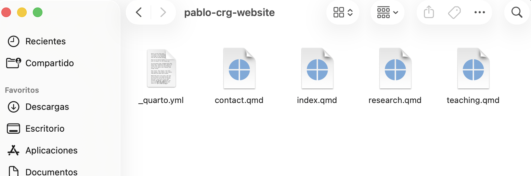

- Archivo _quarto.yml:

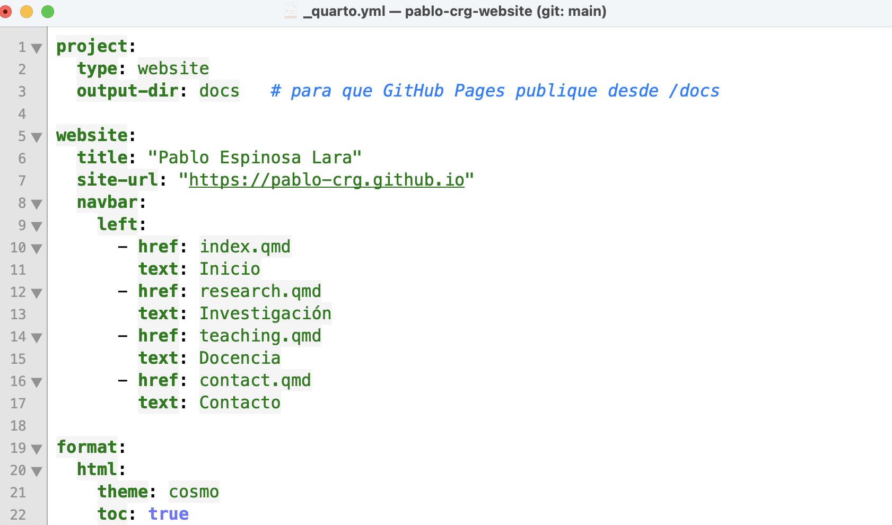

  - Esta configuración sigue el patrón recomendado para webs sencillas y es compatible con despliegue directo en GitHub Pages usando la carpeta docs

- Fichero index.qmd:

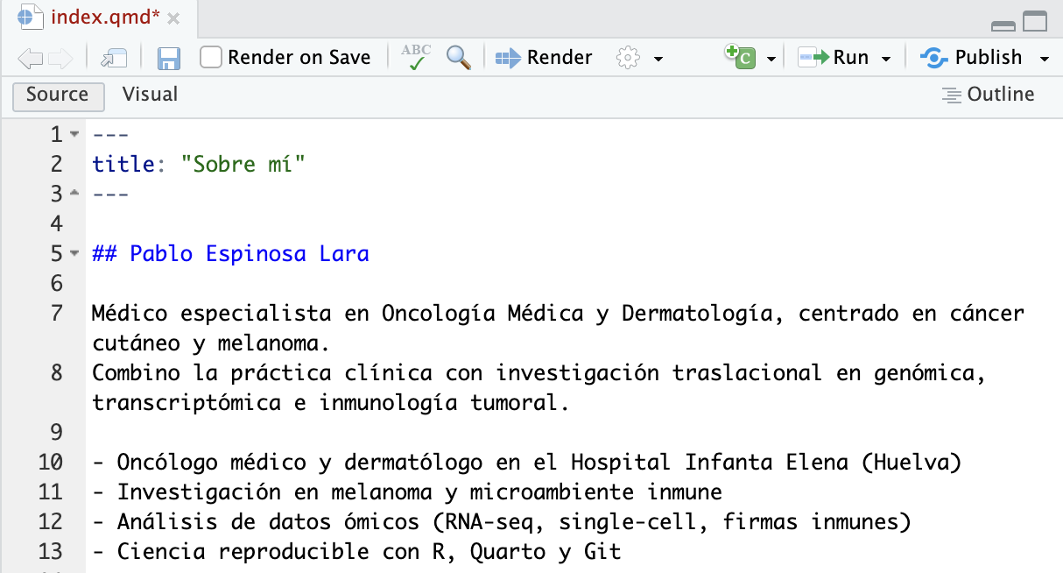

- Fichero research.qmd:

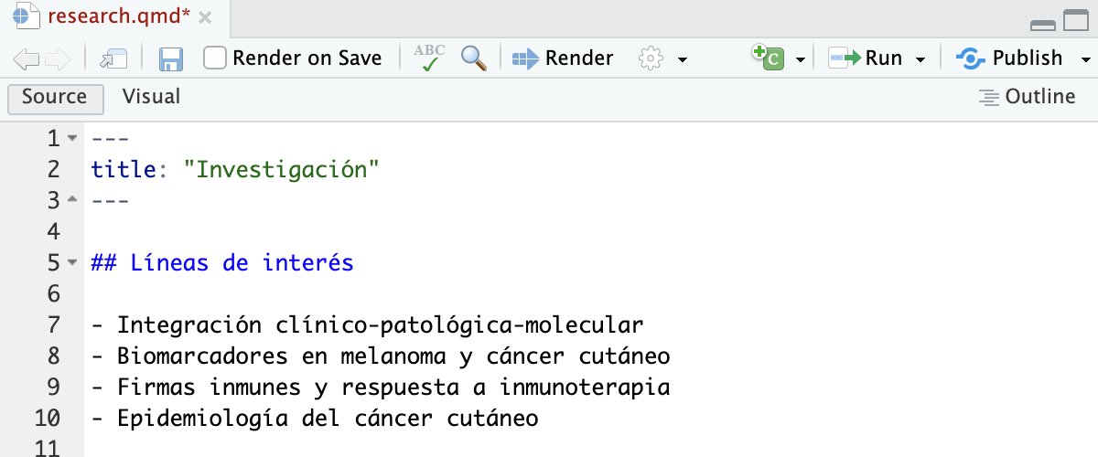

- Fichero teaching.qmd:

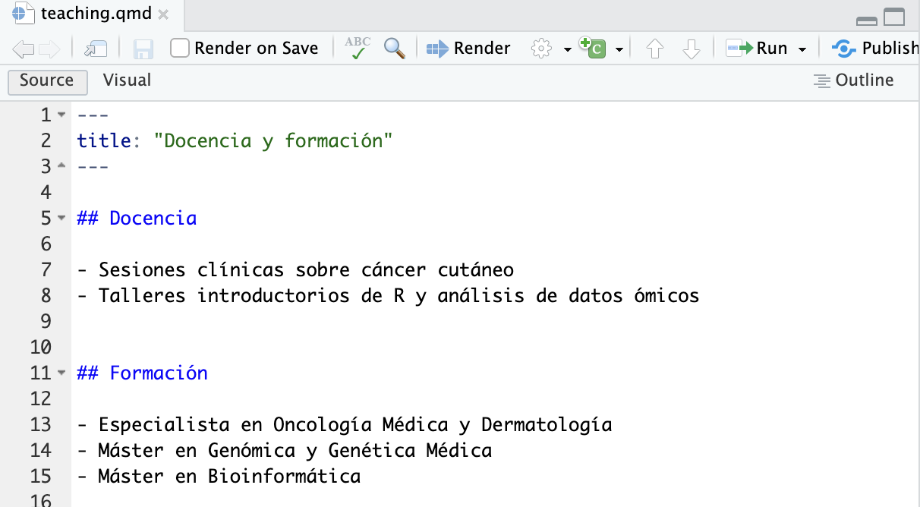

- Fichero contact.qmd:

